Prezydent Miasta Leszna ogłasza I przetarg ustny nieograniczony na sprzedaż nieruchomości gruntowej niezabudowanej

Lokalizacja: Leszno, ul. Usługowa (obręb: Zaborowo).

Oznaczenie ewidencyjne nieruchomości, cena wywoławcza i kwota wadium:

Nieruchomość zapisana w KW nr PO1L/00060864/2, PO1L/00031491/4, składająca się z działek ewidencyjnych numer:

Numery działek, arkusz mapy | Powierzchnia | Cena wywoławcza  (w tym 23% podatku VAT) | Wadium
62/39 ark. m. 130, 62/22, 62/28, ark. m. 129 | 1,0248 ha | 1 725 000,00 zł | 200 000,00 zł

Postąpienie nie może wynosić mniej niż 1% ceny wywoławczej, z zaokrągleniem w górę do pełnych dziesiątek złotych. Cena nieruchomości osiągnięta w przetargu wraz z podatkiem VAT 23% podlega zapłacie przed zawarciem umowy notarialnej.
- Opis nieruchomości: nieruchomość gruntowa niezabudowana, niezagospodarowana, porośnięta trawą oraz miejscowo drzewami/krzewami. Na nieruchomości znajduje się przyłącze gazowe i elektryczne.
- Obciążenia i zobowiązania, dotyczące nieruchomości:
- Na nieruchomości w lokalnych skupiskach w formie hałd znajdują się śmieci zmieszane z ziemią, odpady budowlane i komunalne, wymagające uporządkowania
- Wszelkie prace związane uporządkowaniem terenu i przygotowaniem gruntu pod zabudowę nabywca zobowiązany jest wykonać własnym kosztem i staraniem po uzyskaniu wymaganych zezwoleń i decyzji bez prawa do wystąpienia do Miasta Leszna z jakimikolwiek roszczeniami o zwrot poniesionych kosztów.
- Usunięcie drzew i krzewów z terenu nieruchomości jest możliwe na warunkach określonych w Ustawie o ochronie przyrody. Wszelkie koszty i opłaty związane z usunięciem drzew i krzewów obciążają nabywcę nieruchomości.
- Na terenie działki nr 62/28 znajduje się nieczynna sieć wodociągowa DN 100 mm.
- Zjazd na teren nieruchomości z drogi publicznej, nabywca zobowiązany jest wykonać własnym kosztem i staraniem po uzyskaniu decyzji administracyjnej określającej warunki techniczne i miejsce usytuowania takiego zjazdu.
- Przeznaczenie nieruchomości i sposób jej zagospodarowania: zgodnie z ustaleniami miejscowego planu zagospodarowania przestrzennego, zatwierdzonego Uchwałą Nr LVII/732/2022 Rady Miejskiej Leszna z dnia 20 października 2022 r., przedmiotowa nieruchomość położona jest na terenie oznaczonym symbolem 5P/U i stanowi teren obiektów produkcyjnych, składów i magazynów lub zabudowy usługowej (teren w Strefie Inwestycyjnej I.D.E.A.).
- Termin zagospodarowania nieruchomości: zakończenie zabudowy, za którą uważa się wybudowanie budynku w stanie surowym zamkniętym, winno nastąpić w ciągu 4 lat. W przypadku braku zabudowy Prezydent Miasta Leszna zastrzega sobie prawo odkupu nieruchomości w ciągu 5 lat od dnia zawarcia aktu notarialnego.

Termin i miejsce przetargu: 5 października 2023 r., godz. 11:00 w sali konferencyjnej Wydziału Architektury Planowania Przestrzennego i Budownictwa na II piętrze w budynku Urzędu Miasta Leszna przy Al. Jana Pawła II 21.
- Wysokość i termin wniesienia wadium: wadium wymagalne na koncie Urzędu Miasta Leszna nr: 37 1020 3088 0000 8302 0005 7703 PKO BP S.A. I O/Leszno do dnia 28 września 2023 r.
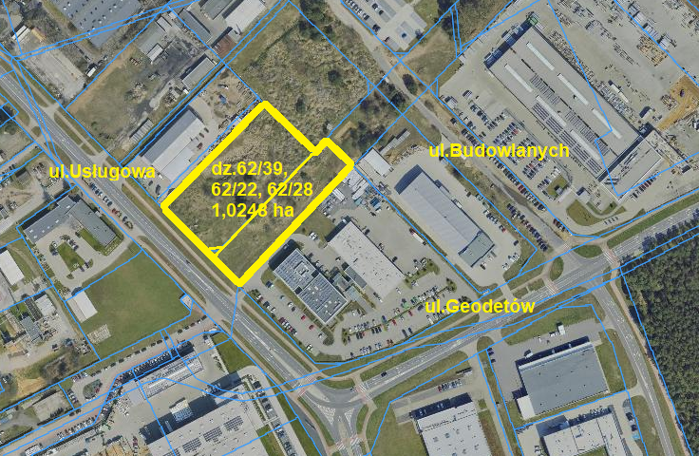
- Skutki uchylenia się od zawarcia umowy: w przypadku gdy osoba ustalona jako nabywca nieruchomości nie przystąpi bez usprawiedliwienia do zawarcia umowy notarialnej w oznaczonym miejscu i terminie podanym w zawiadomieniu, organizator przetargu może odstąpić od zawarcia umowy notarialnej, a wpłacone wadium nie podlega zwrotowi.
- Warunki dodatkowe: uczestnicy przetargu winni posiadać dokument potwierdzający tożsamość a działający w imieniu osoby prawnej dodatkowo dokument potwierdzający upoważnienie do reprezentowania oferenta (np. wydruk krs, pełnomocnictwo). Cudzoziemiec w rozumieniu ustawy z dnia 24 marca 1920 r. o nabywaniu nieruchomości przez cudzoziemców (Dz.U.2017.2278), winien przedłożyć zezwolenie, jeżeli uzyskanie zezwolenia wynika z przepisów cytowanej wyżej ustawy

Prezydentowi Miasta Leszna przysługuje prawo odwołania przetargu z ważnych powodów.
Z regulaminem przetargu można zapoznać się w Wydziale Gospodarki Nieruchomościami Urzędu Miasta Leszna, Al. Jana Pawła II 21, pok. nr 16, telefon 65/ 529-82-13 w godz. 7:30-15:30.
Strona internetowa: bip.leszno.pl (dział: Przetargi na nieruchomości)

